浙江中医药大学附属第二医院(申花院区）食堂餐饮服务项目市场调研公告

因医院采购工作需要，为更好地了解供应商服务能力及市场情况，根据《中华人民共和国政府采购法》等有关规定，我院将对采购项目进行前期市场调研活动，请符合条件的供应商积极参与报名。本次调研结果不对外公布，最终以招标结果为准。

1. 项目名称：浙江中医药大学附属第二医院(申花院区）食堂餐饮服务整体项目
2. 调研信息：
3. 现场调研形式
4. 调研时间：2024年8月22日（周四） 下午14：00
5. 调研地址：浙江省杭州市拱墅区潮王路318号
6. 参加调研人员自行携带纸质调研资料及PPT讲解材料。
7. 调研完成后，根据现场调研工作组提出的相关问题及服务优势特点做好汇总，填写调研承诺书（附件一），扫描件发送至报名邮箱。
8. 对符合《政府采购促进中小企业发展管理办法》 （财库（2020）46号）规定的参会代表，参会时提供中小企业声明函或会后补充。
9. 供应商网上报名
10. [供应商将资质证件发至邮箱1596779662@qq.com](mailto:供应商将资质证件发至邮箱zjsxhyyzwk@126.com)  。（提供第四条所要求的所有原件扫描件，并编辑信息：调研项目名称+参会公司名称+参会代表+联系方式+调研方式(现场）；
11. 报名截止时间为公告之日D+5日的17:00，没有进行邮件报名的，不再接受其他报名方式。
12. 报名确认电话：13588822263 联系人：膳食科 高老师
13. 调研前供应商必须提供以下电子资质证明文件，经审核合格后，方可参与市场调研，否则取消资格：

（1）必须是在中华人民共和国内经工商管理部门批准成立的独立法人机构；

（2）法人身份证复印件；

（3）法人授权委托书及被授权人身份证复印件；

（4）供应商必须具备所参与市场调研项目的经营资质证明文件（复印件加盖公章）；

（5）供应商认为有必要提供的其他资料。

1. 供应商参与调研时，必须准备5—10分钟的PPT资料（调研过程中视情况展示），详细介绍参与市场调研项目的服务方案和详细配置清单。纸质调研资料应含详细的服务参数、项目报价、物料和设备工具清单，一式四份。如供应商需进行现场踏勘，请于2024年8月19日（周一）前联系膳食科。

联系人：高老师 联系电话：1358882226

1. 调研项目的具体情况
2. 基本情况

浙江中医药大学附属附属第二医院（申花院区）一期即将启用，由于一期规划无食堂区域，为满足职工和患者需求，以委托运营方式提供配送服务，现需要进行餐饮服务整体招标。

附：食堂平面图

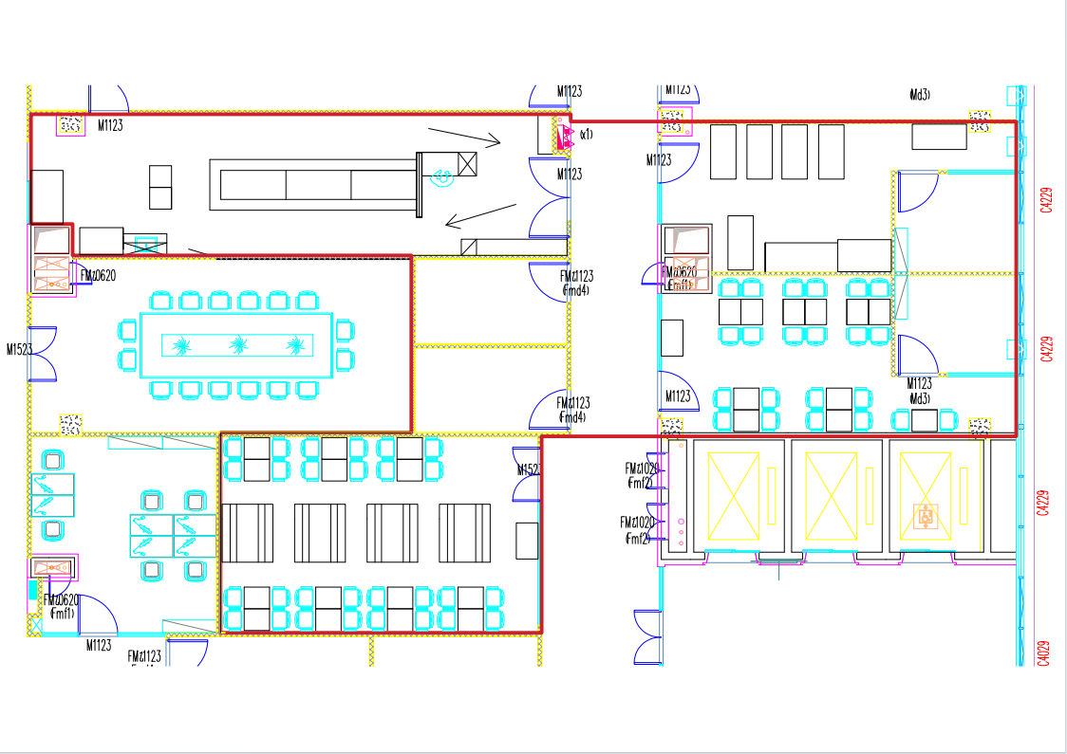

1. 需求清单：
2. 投标人公司总体经营理念及经营策略；
3. 餐饮服务方案：服务特点、难点分析等；
4. 职工及病人营养餐配送服务方案；
5. 本项目的餐饮全年服务计划及相关节假日福利安排；
6. 服务响应及服务期承诺、餐饮服务质量承诺；
7. 项目实施人员一览表；
8. 项目经理及服务团队简历表；
9. 安全服务能力与管理制度：检测化验能力、设备维护方案、投诉处理方案等；
10. 食品安全保障计划方案；
11. 食品存储、加工与供应方案；
12. 原材料安全检测措施、控制方案；
13. 服务质量及食品卫生管控、食品安全责任保险情况；
14. 应急预案；
15. 投标人自2021年1月1日以来完成过同类项目业绩材料；
16. **拟派本项目所有服务人员健康证；**
17. 其他与本项目相关的证明材料、资料（如有）。

（三）项目需求具体情况

1、服务要求

**针对本项目职工食堂服务及管理制定规划一套整体的服务方案。配送一日三餐及夜宵服务，服务对象：职工250人、病人300人、后勤保卫等服务人员300人。**

**（1）职工餐厅服务的定位、管理重点和难点分析及具体应对方案内容；**

**（2）食堂配送服务的流程设计；**

**（3）花色品种以及主要菜系、菜谱、宴席设计方案及特色餐饮服务；**

**（4）各餐厅用餐环境布置方案；**

**（5）为服务对象提供的暖心服务方案；**

**（6）针对食堂重大活动或推陈出新等活动的策划推广方案。**

**（7）营养食堂的服务管理重点、难点分析，以及服务时间、服务措施等具体应对方案内容；营养食堂服务和配送服务的流程设计。**

**（8）针对投标人的医院相关感控措施针对性及合理性食堂区域环境清洁消毒措施。**

1. 注意事项：
2. 征询内容要求如有改变，调研时当面补充说明；
3. 此次市场调研结果将作为采购人制作采购文件的重要参考，请广大供应商客观、如实填报；
4. 此次填报供应商存在弄虚作假，被查证属实的，将依法依规严肃处理。
5. 信息发布网站：

浙江政府采购网：http://zfcg.czt.zj.gov.cn/

浙江中医药大学附属第二医院：<https://www.xhhos.com/>

浙江中医药大学附属第二医院 膳食科

2024年 8 月 14 日

附件一：浙江中医药大学附属第二医院调研供应商承诺书

|  |  |
| --- | --- |
| 项目名称 |  |
| 服务单位名称 | （盖章） |
| 服务优势特点 |  |